*Contoh Instrument Penelitian (Lembar Wawancara, Lembar observasi, Lembar Kuesioner, lembar Catatan Data Rekam Medis dll- Sesuaikan dengan kebutuhan penelitian yang akan diambil)

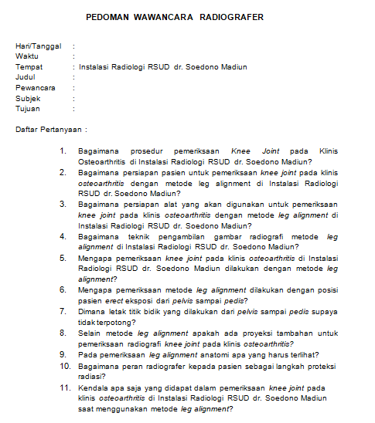

**LEMBAR OBSERVASI/ MONITORING**

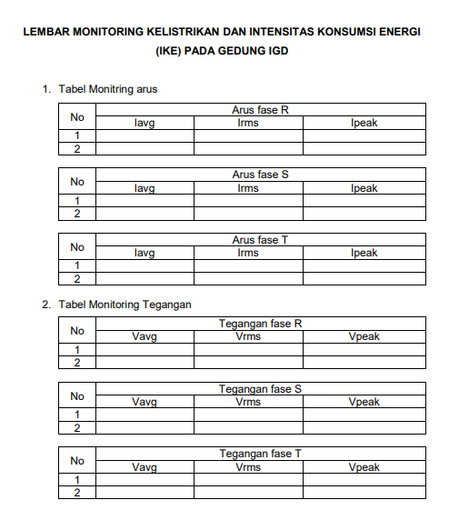*Dengan Subjek Bukan Manusia